Бекітемін:
Оқу ісі жөніндегі орынбасары: ____________________

Қазақстан Республикасы Оқу-ағарту министрлігі
______________________________________________
(білім беру ұйымының атауы)
Қысқа мерзімді (сабақ) жоспары
Қисық сызықты қозғалыс кинематикасы
(сабақтың тақырыбы)

Бөлім: | Кинематика
Педагогтың аты-жөні:
Күні:
Сынып: 10 | Қатысушылар саны: | Қатыспағандар саны:
Сабақтың тақырыбы: | Қисық сызықты қозғалыс кинематикасы
Оқу бағдарламасына сәйкес оқыту мақсаттары: | 10.1.1.3 -қисықсызықты қозғалысты сипаттайтын шамаларды анықтау;
Сабақтың мақсаты: | - қисықсызықты қозғалыстағы траекторияның қисықтық радиусын түсіндіреді  - тангенциалды, центрге тартқыш және толық үдеуді анықтайды  - шеңбер бойымен қозғалыстың кинематикалық шамаларын байланыстырады  - толық үдеудің модулі мен бағытын есептеп, талдайды
Құндылықтарға баулу: | «Адал азамат» бағдарламасы бойынша: Еңбекқорлық және кәсіби біліктілік.  «Еңбек етсең ерінбей, тояды қарның тіленбей» – Абай Құнанбайұлы.  Құндылық топтық жұмыстағы жауапкершілік пен өзара құрмет арқылы жүзеге асады.
Сабақтың барысы:
Сабақтың кезеңі/ уақыт | Педагогтің әрекеті | Оқушының әрекеті | Бағалау | Ресурстар
Сабақтың басы  6 минут  Ұйымдастыру, қызығушылықты ояту, мақсат қою | Ұйымдастыру кезеңі. Сәлемдесу, түгендеу, бағалау парағын тарату.  Білімді өзектендіру: «Миға шабуыл». «Салыстырмалы қозғалыс» тақырыбы бойынша жылдам сұрақтар қойылады: негізгі ұғымдар, формулалар, өлшем бірліктер.  Проблемалық сұрақ: Бұрылыста жылдамдығын арттырған көліктің үдеуі қайда бағытталған?  Оқушылардың болжамдары тыңдалып, сабақтың тақырыбы мен мақсаты бірге анықталады. | Сұрақтарға жылдам жауап береді, бір-бірін толықтырады.  Болжам айтып, мақсатты анықтауға қатысады. | ҚБ: ауызша кері байланыс, «Бас бармақ». | Слайд  Бағалау парағы
Жаңа білім  10 минут  Түсіндірмелі әңгіме + концептуалды карта | Мұғалім негізгі ұғымдарды слайд пен сызба арқылы түсіндіреді; оқушылар концептуалды карта құрады:  - Қисықсызықты қозғалыс шеңбер доғаларының жиыны ретінде сипатталады (қисықтық радиусы R).  - Тангенциалды үдеу a_τ = Δυ/Δt – жылдамдық модулін өзгертеді.  - Центрге тартқыш (нормаль) үдеу a_n = υ²/R = ω²R – бағытын өзгертеді.  - Толық үдеу a = √(a_τ² + a_n²).  - υ = ωR; ω = 2π/T = 2πν.  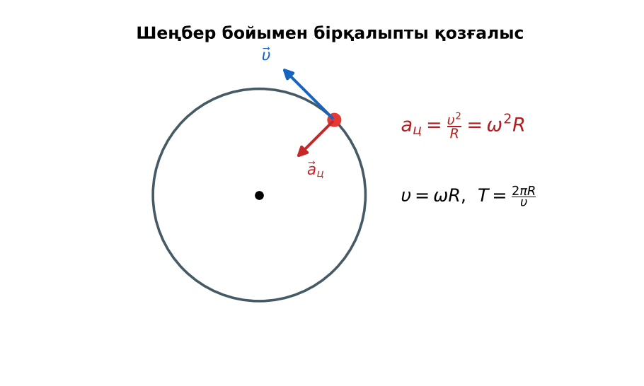  1-сурет. Шеңбер бойымен қозғалыстағы үдеулер | Тыңдап, концептуалды карта құрады. | Дескриптор:  - қисықсызықты қозғалыстағы траекторияның қисықтық радиусын түсіндіреді;  - топта/жұпта белсенді жұмыс істейді.  2 балл | Физика 10-сынып оқулығы  Слайд
«Сен – мен» жұптық оқыту  12 минут  Өзара оқыту | «Сен – мен». 1-оқушы үлгі есепті шығарып, әр қадамын дауыстап түсіндіреді, 2-оқушы тексереді; келесі есепте рөлдер ауысады.  Үлгі есеп / мысал. Бұрыштық жылдамдық  1) Жер: T = 24 сағ = 86 400 с.  2) ω = 2π/T ≈ 7,3·10⁻⁵ рад/с; экваторда υ = ωR ≈ 465 м/с.  Жауабы: ≈ 465 м/с.  ЕББҚ оқушыларына: терминдер сөздігі (қазақша – орысша) және сызбалар; толтырылған үлгі есеп және бос орынды толықтыру тапсырмасы. | Кезекпен шығарып, бір-біріне түсіндіреді. | Дескриптор: шешім қадамдарын түсіндіреді.  2 балл | Жұмыс дәптері
Сергіту сәті  1 минут | Көзге арналған жаттығу. Көзбен «8» санын салу, алысқа және жақынға кезек қарау. | Қимылмен орындайды. | – | –
Сабақтың ортасы  10 минут  Деңгейлік тапсырмалар (жеке жұмыс) | Оқушы деңгейін өзі таңдайды; А деңгейін орындаған оқушы В деңгейіне өтеді (тапсырмалар Қосымша 1-де).  А деңгейі (білу, қолдану):  R = 20 м шеңбер бойымен 10 м/с жылдамдықпен қозғалған дененің центрге тартқыш үдеуі?  В деңгейі (талдау):  Жоғарыдағы денеде жылдамдық 2 с ішінде 10-нан 14 м/с-қа өсті. t = 0 сәтіндегі толық үдеуді тап.  ЕББҚ оқушыларына: жұп-тьютор (күшті оқушымен бірге жұмыс); тапсырманы бөліктерге бөліп беру және қосымша 3–5 минут. | Деңгейін таңдап, жеке орындайды.  Жауап кілтімен өзін-өзі тексереді. | Дескриптор:  А: тангенциалды, центрге тартқыш және толық үдеуді анықтайды – 2 балл  В: шеңбер бойымен қозғалыстың кинематикалық шамаларын байланыстырады – 3 балл | Деңгейлік карточкалар  Жауап кілті
Сабақтың соңы  6 минут  Бекіту, рефлексия, үй тапсырмасы | Бекіту: Mentimeter викторинасы (мұғалім алдын ала дайындайды). Сұрақтар:  - a_n = υ²/R: 6 м/с, 3 м (12 м/с²)  - Жылдамдық модулін өзгертетін үдеу? (тангенциалды)  - a = √(3² + 4²) (5)  Mentimeter: https://www.mentimeter.com/  Рефлексия «3 – 2 – 1»: 3 жаңа ұғым, 2 қызықты дерек, 1 сұрақ.  Үй тапсырмасы (таңдау бойынша):  - А: §5; 4 есеп.  - В: Велосипедтің бұрылыстағы үдеуін бағалау. | Викторинаға жауап береді.  Балын қосып, өзін-өзі бағалайды.  Рефлексия жасайды. | Дескриптор: викторина сұрақтарының 80%-ына дұрыс жауап береді – 1 балл  Шкала: 90–100% «өте жақсы», 70–89% «жақсы», 50–69% «қанағаттанарлық» | Mentimeter (QR)  Kundelik.kz
Мұғалімге ескерту: оқушылар жиі жіберетін қателер
- Бірқалыпты айналыста үдеу жоқ. → aₙ = υ²/R.
Өмірмен байланыс
Байқоңырдан зымырандар шығысқа ұшырылады – Жердің айналу жылдамдығын пайдалану үшін.
Тапсырмалардың жауап кілті
Тапсырма | Жауабы
А | a_n = 5 м/с².
В | a_τ = 2 м/с²; a = √(4 + 25) ≈ 5,4 м/с².
Қосымша 1 | ≈ 340 м/с.
Қосымша 2 | 20 м/с².
Үлгі есеп | ≈ 465 м/с.

Қосымша 1. Оқушыға арналған тапсырмалар парағы (басып шығаруға)
Аты-жөні: ____________________ **Сынып:** __ **Күні:** ______

А деңгейі
R = 20 м шеңбер бойымен 10 м/с жылдамдықпен қозғалған дененің центрге тартқыш үдеуі?
____________________________________________________________________________________________
____________________________________________________________________________________________

В деңгейі
Жоғарыдағы денеде жылдамдық 2 с ішінде 10-нан 14 м/с-қа өсті. t = 0 сәтіндегі толық үдеуді тап.
____________________________________________________________________________________________
____________________________________________________________________________________________
____________________________________________________________________________________________

Қосымша тапсырмалар
1) Алматыда (φ = 43°) айналу жылдамдығы?
____________________________________________________________________________________________
2) ω = 10 рад/с, R = 0,2 м. aₙ?
____________________________________________________________________________________________
Қосымша 3. Тірек-конспект (бос орындарды сабақ барысында толтыр)
Тақырып: Қисық сызықты қозғалыс кинематикасы

• Қисықсызықты қозғалыс шеңбер доғаларының жиыны ретінде сипатталады (қисықтық радиусы R).
• _____________________ a_τ = Δυ/Δt – жылдамдық модулін өзгертеді.
• ______________________ a_n = υ²/R = ω²R – бағытын өзгертеді.
• ______________ a = √(a_τ² + a_n²).
• υ = ωR; ω = 2π/T = 2πν.

Есімде қалған формула / ереже: ____________________________________________________________
____________________________________________________________________________________________
Қосымша 2. Бағалау парағы (әр оқушыға)
Кезең | Дескриптор | Балл | Менің балым
Түсіндірмелі әңгіме + концептуалды карта | Дескриптор: - қисықсызықты қозғалыстағы траекторияның қисықтық радиусын түсіндіреді; - топта/жұпта белсенді жұмыс істейді. | 2
Өзара оқыту | Дескриптор: шешім қадамдарын түсіндіреді. | 2
Деңгейлік тапсырмалар (жеке жұмыс) | Дескриптор: А: тангенциалды, центрге тартқыш және толық үдеуді анықтайды – 2 балл В: шеңбер бойымен қозғалыстың кинематикалық шамаларын байланыстырады – 3 балл | 5
Бекіту, рефлексия, үй тапсырмасы | Дескриптор: викторина сұрақтарының 80%-ына дұрыс жауап береді – 1 балл Шкала: 90–100% «өте жақсы», 70–89% «жақсы», 50–69% «қанағаттанарлық» | 1
Барлығы | 8–10 «өте жақсы», 6–7 «жақсы», 4–5 «қанағаттанарлық» | 10

Қосымша 4. Көрнекілік (интерактивті тақтаға немесе басып шығаруға)
1-сурет. Шеңбер бойымен қозғалыстағы үдеулер

Суретпен жұмыс (сұрақтар): 1) Суретте қандай құбылыс/құрылғы бейнеленген? 2) Қандай физикалық шамалар көрсетілген және олар қалай байланысқан? 3) Суретке сүйеніп, өмірден бір мысал келтір.
Сандық ресурстар (QR-кодтар)
Mentimeter – викторина  https://www.mentimeter.com/   | Bilimland – видеосабақ  https://bilimland.kz/   | OPIQ – цифрлық оқулық  https://www.opiq.kz/  

